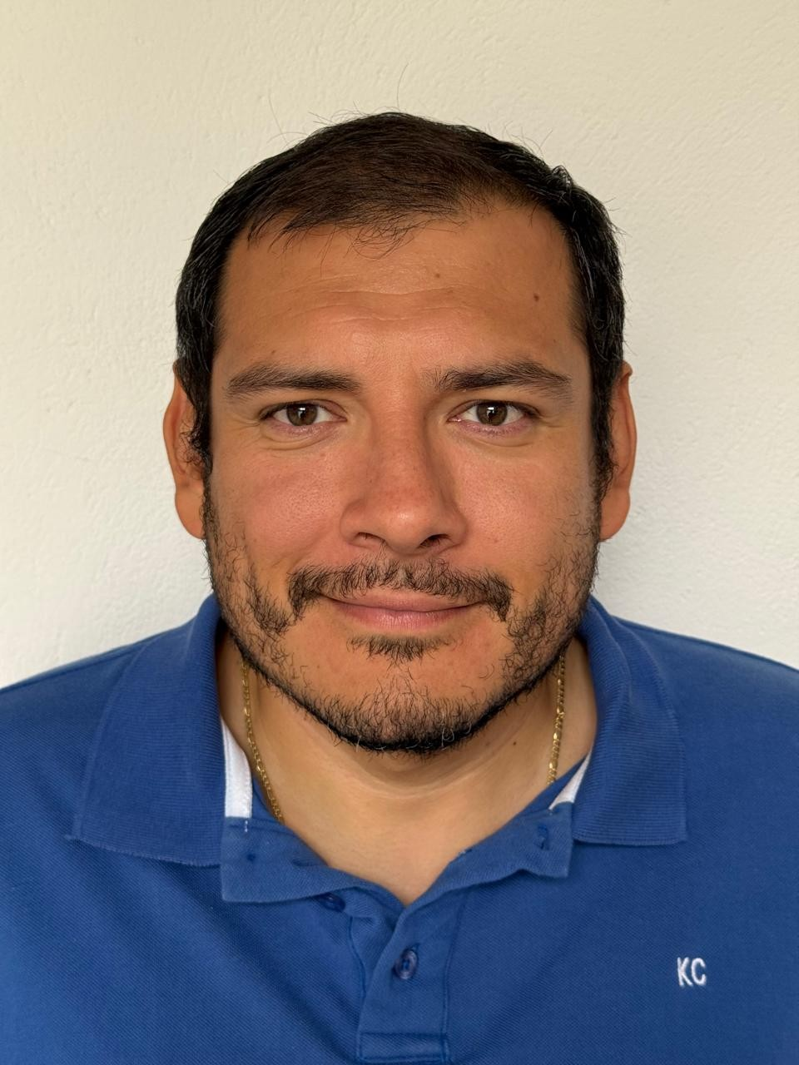 | HOJA DE VIDA  SERGIO ANDRÉS PINTO DUQUE  Administrador de Empresas / Desarrollador de Software en Formación

PERFIL PROFESIONAL

Profesional en Administración de Empresas con especialización en Gerencia Comercial y Financiera, con experiencia en el sector transporte, agropecuario y desarrollo comercial. Apasionado por la tecnología y en proceso de formación como desarrollador de software, enfocado en integrar estrategia y desarrollo tecnológico para impulsar la transformación digital y el crecimiento empresarial.

FORMACIÓN ACADÉMICA

▪ Técnico Laboral en Desarrollo de Software – Campuslands, Floridablanca (2026 – en curso).

▪ Especialización en Finanzas – Universidad Autónoma de Bucaramanga (2013).

▪ Especialización en Gerencia Comercial – Universidad de La Sabana (2014).

▪ Certificación Nivel B2 Inglés – ELC Brighton (2011).

▪ Administrador de Empresas – Universidad Autónoma de Bucaramanga (2010).

EXPERIENCIA LABORAL

Administrador – Flota Transporte Carga Terrestre
2011–2017

Funciones del cargo:

• Coordinar la programación diaria de vehículos y asignación de conductores según los requerimientos del servicio.
• Supervisar rutas, horarios, entregas y novedades de la operación de transporte.
• Controlar la documentación de vehículos y conductores, verificando su vigencia.
• Programar mantenimientos preventivos y correctivos y hacer seguimiento a la disponibilidad de la flota.
• Monitorear consumo de combustible y costos operativos para identificar oportunidades de optimización.
• Verificar protocolos de seguridad vial y atender incidentes y novedades operativas.

Administrador de Invernaderos
2018–2022

Funciones del cargo:

• Planificar y supervisar las labores diarias de producción y mantenimiento de los invernaderos.
• Coordinar al personal operativo, distribuir tareas y verificar su cumplimiento.
• Controlar las etapas del proceso productivo, desde la siembra hasta la cosecha.
• Verificar la calidad del producto y el cumplimiento de procedimientos y parámetros técnicos.
• Gestionar insumos, herramientas y recursos para asegurar su uso eficiente.
• Elaborar reportes de producción, identificar novedades y proponer mejoras.

Administrador – Flota Transporte Carga Terrestre
2022–Actualidad

Funciones del cargo:

• Planificar y controlar la operación diaria de la flota, asignando vehículos y conductores.
• Coordinar despachos, seguimiento de viajes y cumplimiento de itinerarios y tiempos de entrega.
• Supervisar conductores e indicadores de servicio, productividad y desempeño.
• Controlar la disponibilidad, el mantenimiento y la documentación de los vehículos.
• Analizar costos, consumo de combustible y utilización de la flota para proponer mejoras.
• Asegurar la aplicación de procedimientos de seguridad vial y gestión de riesgos.

IDIOMAS Y CERTIFICACIONES

▪ Inglés – Nivel B2 (intermedio alto).

▪ IELTS Academic – Overall Score 6.0 (2011).

▪ Duolingo English Test – Overall Score 110 (2021).

REFERENCIAS PERSONALES

Nombre completo | Octavio Gutierrez
Ocupación / relación | Comerciante/Amigo
Teléfono de contacto | 3204777687

Nombre completo | Jorge Pinto
Ocupación / relación | Comerciante/Hermano
Teléfono de contacto | 3159279073

Nombre completo | Carlos Valbuena
Ocupación / relación | Comerciante/Amigo
Teléfono de contacto | 3024470978

Declaro que la información aquí consignada es veraz.

